Федеральное государственное автономное образовательное учреждение высшего образования Национальный исследовательский университет ИТМО

Факультет программной инженерии и компьютерной техники

Тестирование программного обеспечения
Лабораторная работа №2
Вариант № 9507

Выполнил: студент группы P3308, Васильев Н. А.

Преподаватель: Харитонова А. А.

Санкт-Петербург 2026
Текст задания
Провести интеграционное тестирование программы, осуществляющей вычисление системы функций (в соответствии с вариантом).
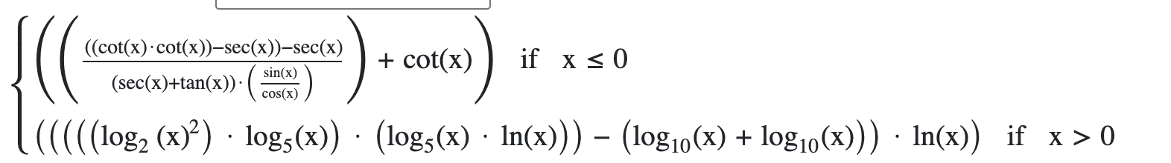
x <= 0 : (((((cot(x) * cot(x)) - sec(x)) - sec(x)) / ((sec(x) + tan(x)) * (sin(x) / cos(x)))) + cot(x))
x > 0 : (((((log_2(x) ^ 2) * log_5(x)) * (log_5(x) * ln(x))) - (log_10(x) + log_10(x))) * ln(x))

Правила выполнения работы:
- Все составляющие систему функции (как тригонометрические, так и логарифмические) должны быть выражены через базовые (тригонометрическая зависит от варианта; логарифмическая - натуральный логарифм).
- Структура приложения, тестируемого в рамках лабораторной работы, должна выглядеть следующим образом (пример приведён для базовой тригонометрической функции sin(x)):
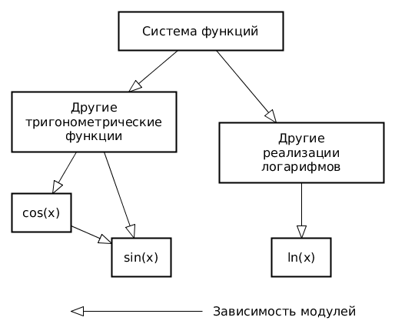
- Обе "базовые" функции (в примере выше - sin(x) и ln(x)) должны быть реализованы при помощи разложения в ряд с задаваемой погрешностью. Использовать тригонометрические / логарифмические преобразования для упрощения функций ЗАПРЕЩЕНО.
- Для КАЖДОГО модуля должны быть реализованы табличные заглушки. При этом, необходимо найти область допустимых значений функций, и, при необходимости, определить взаимозависимые точки в модулях.
- Разработанное приложение должно позволять выводить значения, выдаваемое любым модулем системы, в сsv файл вида «X, Результаты модуля (X)», позволяющее произвольно менять шаг наращивания Х. Разделитель в файле csv можно использовать произвольный.

Вывод
В ходе лабораторной работы кластер PostgreSQL успешно инициализирован в каталоге $HOME/ogs68 с кодировкой KOI8R и русской локалью. Настроены порт 9389, приём TCP с любых адресов, аутентификация, параметры сервера оптимизированы под OLAP-нагрузку (9 пользователей, пакеты 64MB), логирование включено в формате csv, уровень ERROR, дополнительно логируются подключения и контрольные точки. Созданы табличное пространство, база данных и роль с ограниченными правами, выполнена загрузка тестовых данных и создание индексов в отдельном tablespace.

